清远市横荷污水处理厂排污许可自行监测方案
一、企业基本情况
清远市横荷污水处理厂位于清远市横荷打古村委会、广清高速公路西侧，于2011年开始建设，2014年投产。厂区废水设计处理能力为80000 m³/d，采用“粗格栅-提升泵房-细格栅-沉砂池-A²/O生化池-二沉池-高效沉淀池-纤维转盘滤池-紫外消毒”工艺。
二、执行排放标准及限值
（一）废水
我厂运营期废水排放执行广东省地方标准《水污染物排放限值》（DB44/26-2001）与《城镇污水处理厂污染物排放标准》（GB18918-2002）中的一级A标准较严者，详见表1。
表1 水污染物排放浓度限值
序号 | 污染物 | 限值（mg/L，PH值除外） | 污染物排放位置
1 | pH值 | 6~9 | 总排放口
2 | 悬浮物 | ≤10
3 | 色度 | ≤30
4 | 化学需氧量 | 40
5 | 氨氮（以N计） | 5
6 | 总磷 | 0.5
7 | 总氮（以N计） | ≤15
8 | 五日生化需氧量 | 10
9 | 动植物油 | ≤1
10 | 石油类 | 1
11 | 阴离子表面活性剂 | 0.5
12 | 粪大肠菌群数 | 1000
13 | 总镉 | 0.01
14 | 总铬 | 0.1
15 | 总汞 | 0.001
16 | 总铅 | 0.1
17 | 总砷 | 0.1
18 | 烷基汞 | 不得检出
19 | 六价铬 | 0.05
20 | 流量 | /
21 | 水温 | /
22 | 总锌 | 1
23 | 总氰化物 | 0.5

（二）雨水
雨水排放执行《水污染物排放限值》（DB44/26-2001）中的第二时段一级标准，详见表2。
表2 雨水排放浓度限值
序号 | 污染物 | 限值（mg/L，PH值除外） | 排放位置
1 | pH值 | 6~9 | 雨水排放口
2 | 化学需氧量 | 40
3 | 氨氮（以N计） | 10
4 | 悬浮物 | 20

（三）废气（无组织）
废气无组织排放执行《城镇污水处理厂污染物排放标准》（GB18918- 2002）中的表5标准，详见表3。
表3 厂界（防护带边缘）废气排放最高允许浓度
序号 | 控制项目 | 二级标准 | 排放位置
1 | 氨（mg/m³） | 1.5 | 厂界
2 | 硫化氢（mg/m³） | 0.06
3 | 臭气浓度（无量纲） | 20
4 | 甲烷（%） | 1 | 厂区最高体积分数

三、监测指标及频次
（一）废水
根据《排污许可证申请与核发技术规范 水处理（试行）》，确定城镇污水处理厂进水和出水监测点位、指标及频次，分别见表4、表5。
表4 进水监测指标及最低监测频次
监测点位 | 监测指标 | 监测频次
进水总管 | 流量、化学需氧量、氨氮 | 自动监测
 | 总磷、总氮 | 日

表5 出水监测指标及最低监测频次
监测点位 | 监测指标 | 监测频次
 |  | 处理量8万m³/d
废水  总排放口 | 流量、pH值、水温、化学需氧量、氨氮、总磷、总氮 | 自动监测
 | 悬浮物、色度、五日生化需氧量、动植物油、石油类、阴离子表面活性剂、粪大肠菌群 | 月
 | 总镉、总铬、总汞、总铅、总砷、六价铬 | 季度
 | 烷基汞、总铜、总锌、总氰化物 | 半年
雨水  排放口 | pH值、化学需氧量、氨氮、悬浮物 | 日
总氮自动监测技术规范发布实施前，按日监测；
其他污染物：纳入工业废水执行的排放标准中含有的其他污染物；
雨水排放口有流动排放时按日监测。若监测一年无异常情况，可放宽至每季度开展一次监测。

（二）废气
根据《排污许可证申请与核发技术规范 水处理（试行）》，确定城镇污水处理厂无组织废气排放监测点位、指标及频次，见表6。
表4 无组织废气监测频次
监测点位 | 监测指标 | 监测频次
厂界 | 氨、硫化氢、臭气浓度 | 半年
厂区甲烷体积浓度最高处 | 甲烷 | 年

四、监测点位及示意图
我厂废水、废气监测点位示意图见图1。
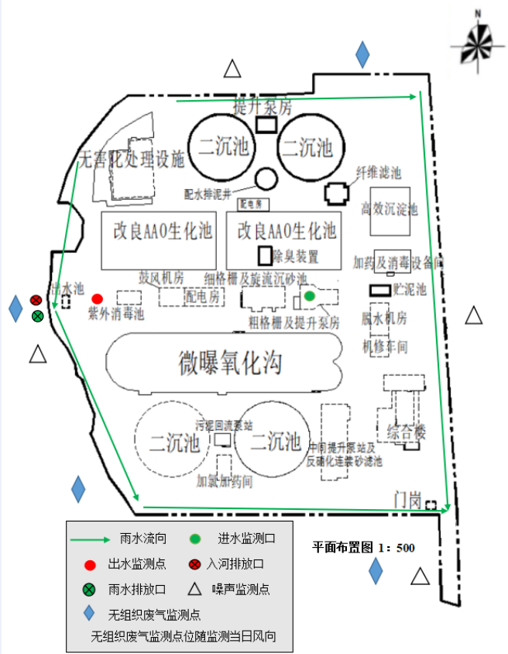
图1 监测点位示意图
五、采样及监测方法
废水手工采样方法的选择参照相关污染物排放标准及HJ/T91、HJ/T92、HJ493、HJ494、HJ495等执行；污水自动监测采样方法参照HJ/T353、HJ/T354、HJ/T355、HJ/T356执行。监测分析方法参照国家相关标准。
废气手工采样方法参照相关污染物排放标准及GB/T16157、HJ/T397等执行；废气自动监测参照HJ/T75、HJ/T76执行。监测分析方法参照国家相关标准。

六、监测质量保证和控制措施
为保证监测分析结果的准确可靠性，监测质量保证和质量控制按照《排污许可证申请与核发技术规范 水处理》（HJ 978-2018）、《排污单位自行监测技术指南总则》（HJ819-2017）和《地表水和污水监测技术规范》（HJ/T 91-2002）、固定污染源监测质量保证与质量控制技术规范（试行）》（HJ/T 373-2007）等环境监测技术规范相关章节要求进行。
烟气采样仪、大气采样器在进入现场前对流量计进行校核。
监测仪器经计量部门检定合格并在有效期内使用，监测人员持证上岗，监测数据经三级审核。
七、监测信息公开
自行监测信息公开的内容及方式按照《企业事业单位环境信息公开办法》（环境保护令第31号）及《国家重点监控企业自行监测及信息公开办法（试行）》（环发[2013]81号）执行。

清远市嘉清源环保水务有限公司
2020年04月29日

